**Manual de Usuario**

**Acreditador de Eventos**

**Administrador**

**Índice**

Introducción 3

Descripción 3

Contenido 3

Introducción al Sistema 3

Ingreso al Sistema 3

Anexo 14

Guía rápida de Botones 14

# Introducción

En este documento se empleará una breve descripción, además de contar con el detalle de la introducción al Sistema, ingreso al Sistema y los componentes de la interfaz.

Para finalizar con el documento se darán a conocer los anexos.

## Descripción

Al ser un documento de comunicación técnica que da asistencia a los usuarios permite entender el funcionamiento del sistema de forma ordenada y concisa.

Este documento brinda las instrucciones necesarias para que un usuario puede utilizar de manera correcta el sistema.

# Contenido

El documento contara con la introducción al sistema, ingreso al sistema y los componentes del sistema. En el primer punto se realizará una breve descripción del funcionamiento de sistema, en el segundo punto se explicará brevemente los pasos a seguir para el correcto ingreso al sistema y para finalizar, en el tercer punto se enumerará cada uno de los componentes de la interfaz, explicando a que hace referencia su utilización.

## Ingreso al Sistema

Al ingresar como Administrador se deben realizar las siguientes acciones:

1.Se ingresa al link “xxxxxxxxxxxxxxxxxx”

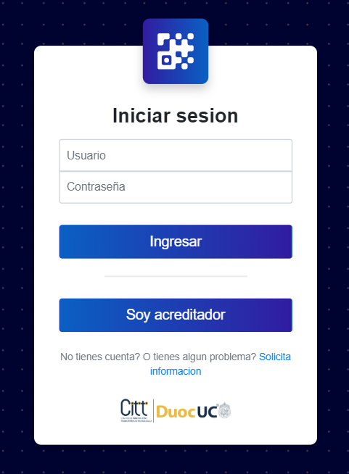

2.Aquí deberás ingresar con tu cuenta.

Rellena los espacios con tu nombre de usuario y tu contraseña.

**Recuerda que la cuenta te debe será entregada, tú no te debes registrar.



3. Al ingresar notaras distintos datos como, por ejemplo: Total de eventos, total de asistentes acreditados y total de usuarios registrados.

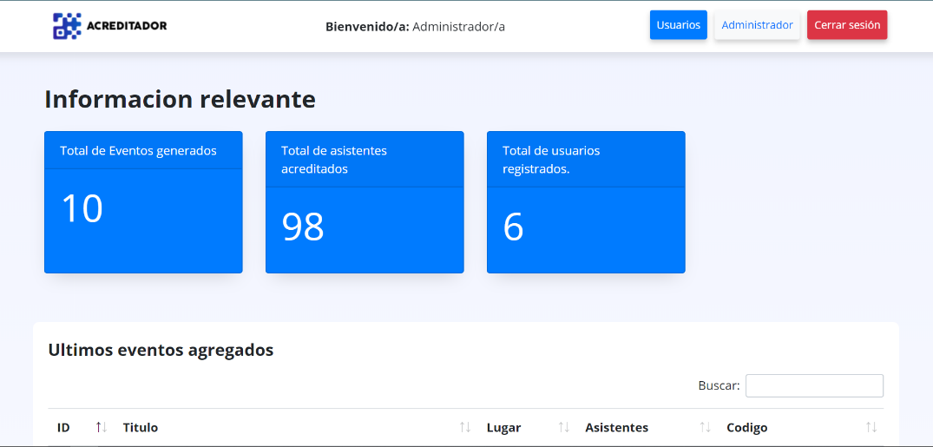



4. Al dar clic en usuario podrás, crear nuevos usuarios, además de llevar un control de los usuarios que ya habías creado.



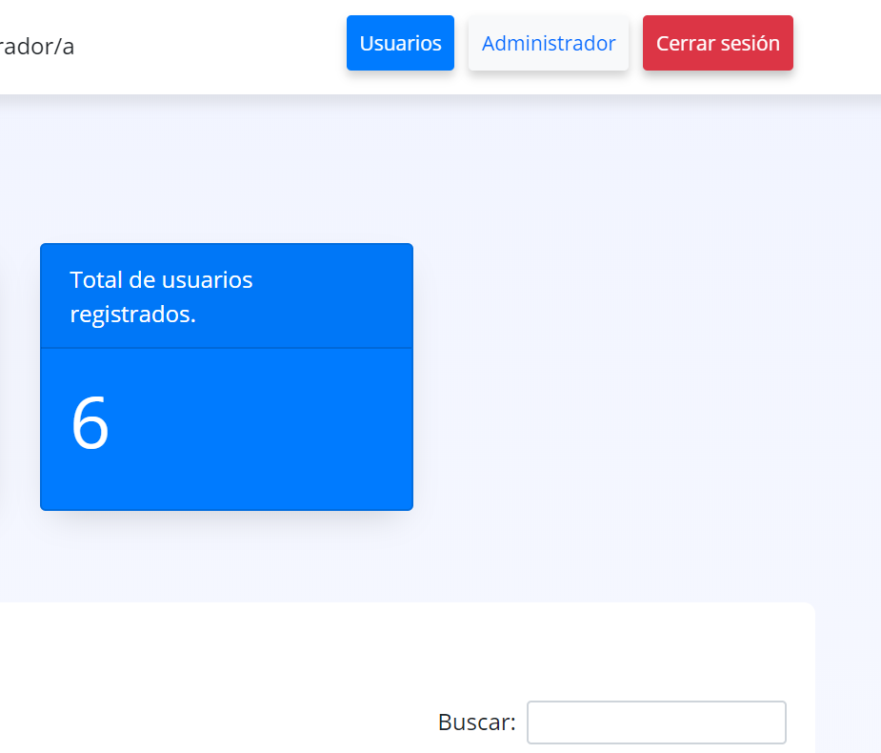

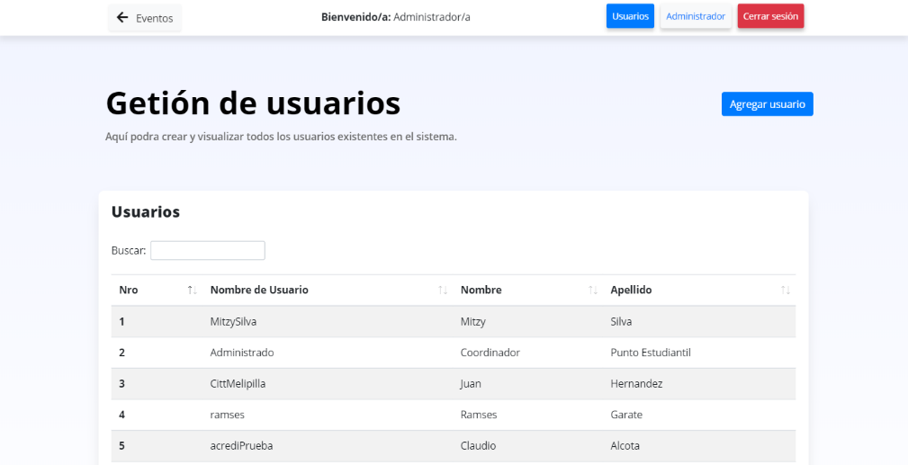

5. Al ingresar a Usuarios, podrás ver una lista de usuarios detalladamente.

Aquí también puedes realizar búsquedas de los usuarios que hayas agregado.

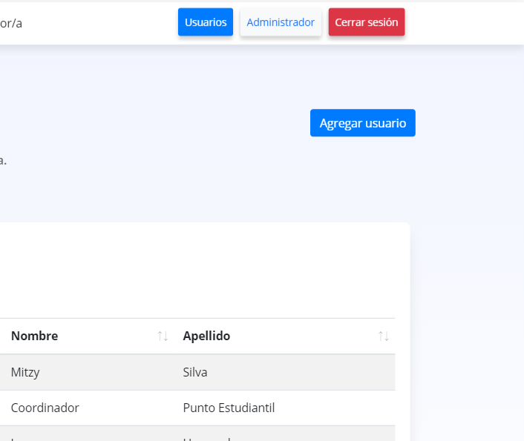

Si quieres agregar un nuevo usuario debes dar clic en “*Agregar usuario*”



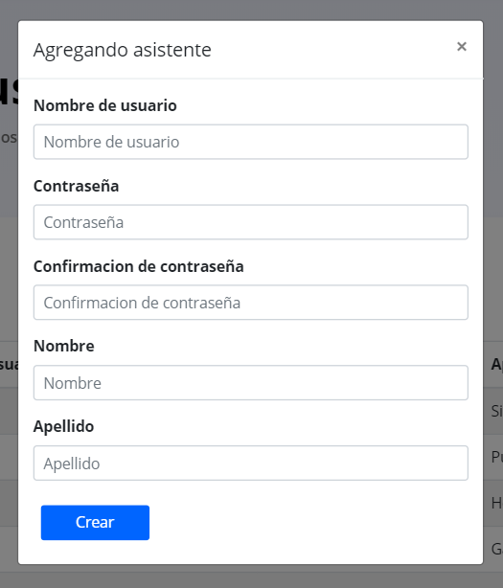

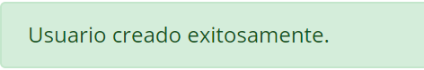

Para agregar un usuario deberás completar un formulario con los datos de este, y luego dar en *Crear.*

¡Luego te mostrará un mensaje de Existo!

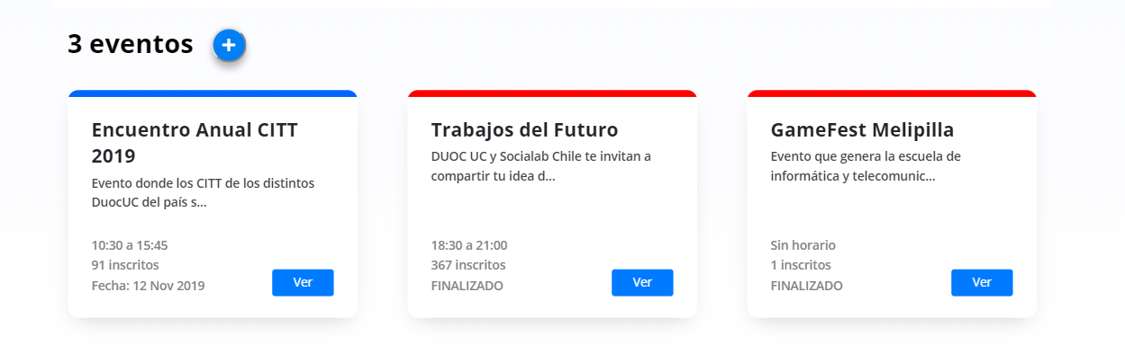

6.En la parte final de página se mostrarán tus eventos creados.



Si quieres crear un nuevo evento da clic en símbolo +

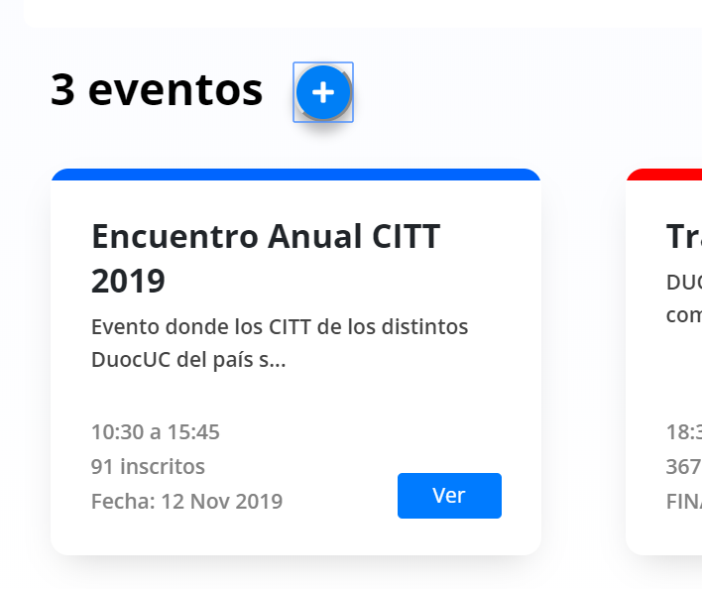

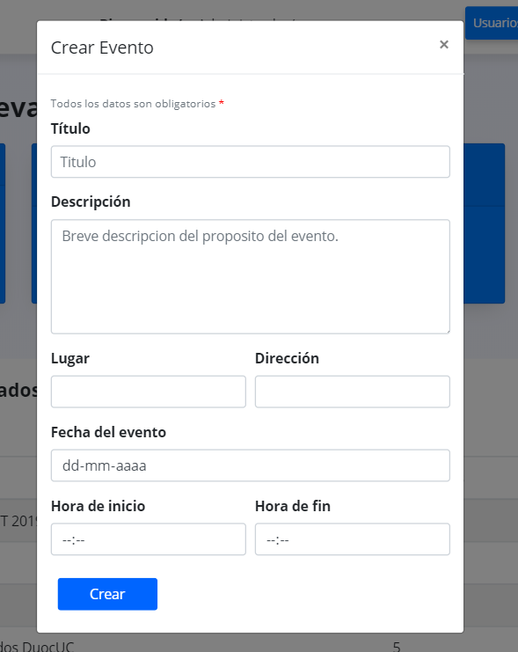

Para crear un nuevo evento deberás completar un formulario.

Una vez hayas rellenado los espacios le das en *Crear.*

¡Luego te mostrara un mensaje de éxito!











Para ver más detalles del evento, debes dar clic en *Ver.*

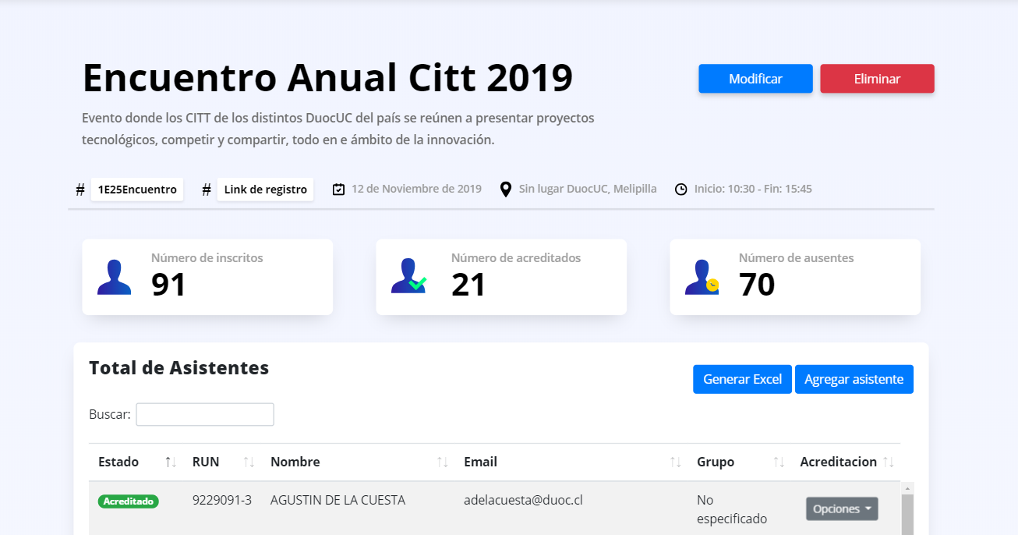

Aquí veras detalladamente los datos del evento como, por ejemplo: título del evento, una descripción, fecha, lugar donde se realiza y horario.

Por otro lado, también veras el número de asistentes inscritos, acreditados y ausentes.



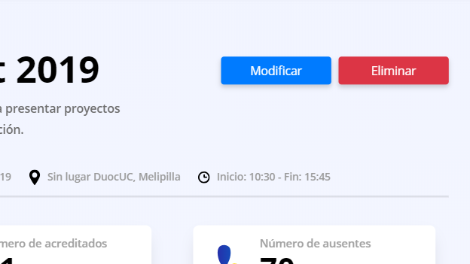



Si quieres cambiar algún dato del evento debes dar clic en *Modificar.*

Luego deberás realizar los cambios que deseas en el formulario que se muestra aquí.



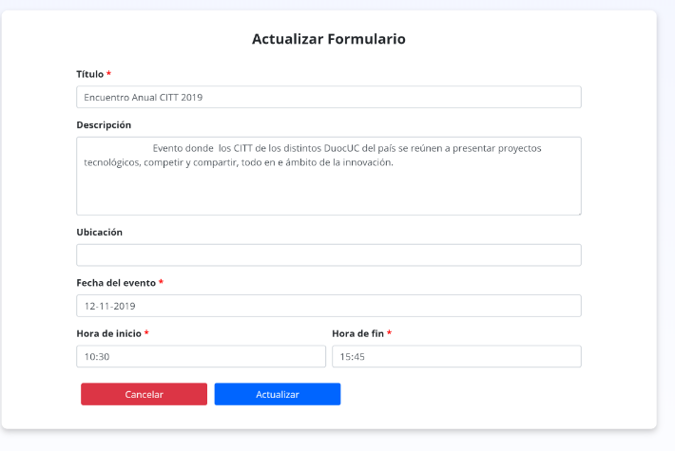

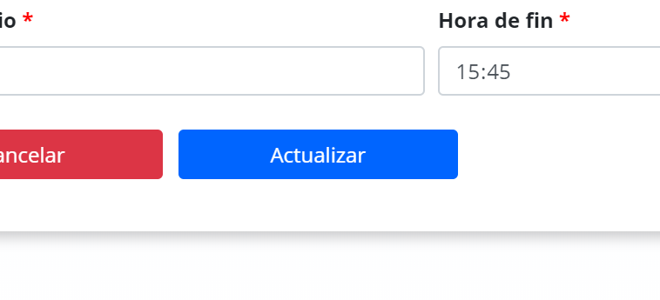



Si estas seguro de los cambios tienes que dar clic en *Actualizar* y ¡listo tu evento estará modificado!

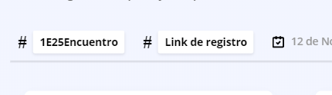





Al hacer clic aquí automáticamente copiaras el código del evento, esto servirá para que el acreditador pueda acceder al evento.

Al hacer clic aquí automáticamente copiaras el link del evento, esto servirá para que el acreditador pueda acceder al evento.

**Recuerda que debes entregar estos datos a la persona encargada de acreditar a los asistentes.

Aquí puedes realizar una búsqueda de algún asistente según su nombre, email y Rut

En el evento también puedes crear un Excel con los datos de los asistentes al evento dando clic en el *Generar Excel.*





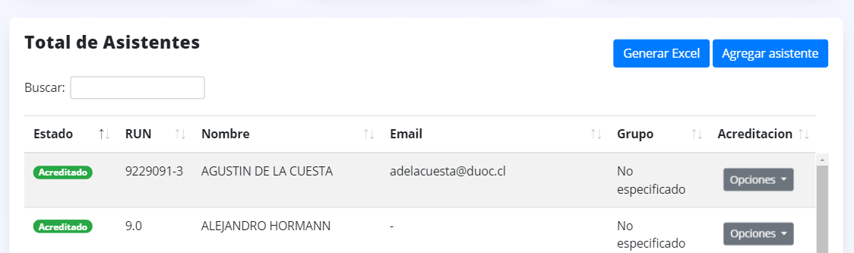



Aquí puedes ver el estado en que se encuentra el asistente, recuerda que este puede ser acreditado o no acreditado.

En las opciones tu puedes acreditar, desacreditar o eliminar a un asistente.

